

ระบบประกอบและปรับแต่งคีย์บอร์ดคัสตอมออนไลน์
Online Custom Keyboard Assembly and Customization System

โดย
นาย ณัฐพงษ์ ชนะบุญ เลขประจำตัวนิสิต 6630251113
นาย ธนพงษ์ บุตรชัย เลขประจำตัวนิสิต 6630251300

เสนอ
อาจารย์จารุวรรณ สุระเสียง

รายงานเล่มนี้เป็นส่วนหนึ่งของรายวิชา 02739321 วิศวกรรมซอฟต์แวร์
มหาวิทยาลัยเกษตรศาสตร์ วิทยาเขตศรีราชา ภาคต้น ปีการศึกษา 2569

บทนำ
ในปัจจุบันคีย์บอร์ดเชิงกล (Mechanical Keyboard) และคัสตอมคีย์บอร์ด (Custom Keyboard) ได้รับความนิยมเพิ่มขึ้นอย่างรวดเร็ว ทั้งในกลุ่มผู้ใช้งานทั่วไป คนทำงาน และเกมเมอร์ เนื่องจากเป็นอุปกรณ์ที่สามารถปรับแต่งรายละเอียดได้หลากหลาย ไม่ว่าจะเป็นการออกแบบตามหลักสรีรศาสตร์ ดีไซน์ความสวยงาม โทนเสียง และสัมผัสการกดที่ตอบโจทย์ความชอบเฉพาะบุคคล อย่างไรก็ตาม อุปกรณ์เหล่านี้มักมีราคาสูงและมีรายละเอียดความเข้ากันได้ (Compatibility) ของชิ้นส่วนที่ค่อนข้างซับซ้อน ทว่าการเลือกซื้อชิ้นส่วนผ่านแพลตฟอร์มอีคอมเมิร์ซทั่วไปในปัจจุบันยังขาดเครื่องมือที่ช่วยอำนวยความสะดวก ผู้ใช้งานต้องจินตนาการภาพเอาเองโดยไม่สามารถมองเห็นภาพรวมเมื่อนำอะไหล่แต่ละชิ้นมาประกอบเข้าด้วยกันได้ล่วงหน้า อีกทั้งยังขาดระบบทดสอบเสียงพิมพ์ (Sound Test) ของสวิตช์ประเภทต่างๆ ทำให้บ่อยครั้งผู้ซื้อได้รับสินค้าที่มีสเปก ดีไซน์ หรือโทนเสียงที่ไม่ตรงกับความคาดหวัง

จากปัญหาและข้อจำกัดดังกล่าว จึงได้พัฒนาเว็บแอปพลิเคชัน KeyCraft ขึ้น เพื่อเป็นแพลตฟอร์มพาณิชย์อิเล็กทรอนิกส์ (E-Commerce) แบบครบวงจรที่ออกแบบมาเพื่อตลาดคัสตอมคีย์บอร์ดโดยเฉพาะ โดยจุดเด่นของแอปพลิเคชันคือการผสานระบบจำลองการประกอบชิ้นส่วนในรูปแบบกราฟิก 3 มิติ (3D Keyboard Designer) ที่ตอบสนองได้แบบเรียลไทม์ ควบคู่ไปกับระบบจำลองเสียงสวิตช์เสมือนจริง (Virtual Sound Test) ซึ่งเทคโนโลยีเหล่านี้จะเข้ามาช่วยยกระดับประสบการณ์ของผู้ใช้งาน (User Experience) ให้ลูกค้าสามารถออกแบบ ทดลอง และสั่งซื้อสินค้าได้จบในที่เดียว ทั้งยังช่วยลดความคลาดเคลื่อนและความผิดพลาดในการเลือกซื้อชิ้นส่วนก่อนการตัดสินใจสั่งซื้อจริงได้อย่างมีประสิทธิภาพ

ปัญหา
ตลาดคีย์บอร์ดเชิงกล (Mechanical Keyboard) และการประกอบคัสตอมคีย์บอร์ดได้รับความนิยมและมีการเติบโตอย่างต่อเนื่อง อย่างไรก็ตาม แพลตฟอร์มอีคอมเมิร์ซส่วนใหญ่ในปัจจุบันยังคงใช้รูปแบบการนำเสนอสินค้าแบบดั้งเดิม ซึ่งไม่ตอบสนองต่อความซับซ้อนของสินค้าประเภทนี้ ทำให้ผู้บริโภคต้องเผชิญกับอุปสรรคหลายประการเมื่อต้องการเลือกซื้อชิ้นส่วนมาประกอบเอง
กระบวนการเลือกซื้อชิ้นส่วนคัสตอมคีย์บอร์ดนั้น จำเป็นต้องอาศัยทั้งการจินตนาการด้านความสวยงาม ความเข้าใจในข้อจำกัดทางเทคนิค และความพึงพอใจส่วนบุคคลด้านเสียงสัมผัส ซึ่งระบบร้านค้าออนไลน์ที่มีอยู่ในตลาดยังขาดเครื่องมือที่ช่วยอำนวยความสะดวกในส่วนนี้อย่างมีประสิทธิภาพ โดยสามารถสรุปปัญหาหลักที่พบได้ดังต่อไปนี้
- ปัญหาในการแสดงผลภาพรวมก่อนการประกอบจริง
- ปัญหาการตัดสินใจเลือกสวิตช์จากการขาดระบบทดสอบเสียงเสมือนจริง
- ความซับซ้อนเรื่องความเข้ากันได้ของชิ้นส่วนและขนาดเลย์เอาต์ (Layout Compatibility)

วัตถุประสงค์
ในปัจจุบันความนิยมในคีย์บอร์ดเชิงกล (Mechanical Keyboard) และคัสตอมคีย์บอร์ด มีการเติบโตอย่างรวดเร็ว แต่ผู้ใช้งานมักประสบปัญหาในการจินตนาการภาพรวมของชิ้นส่วนต่างๆ เมื่อนำมาประกอบกัน รวมถึงความซับซ้อนในการตรวจสอบความเข้ากันได้ของอุปกรณ์ (Compatibility) และการขาดระบบทดสอบเสียงพิมพ์ก่อนการตัดสินใจซื้อ ซึ่งข้อจำกัดเหล่านี้ส่งผลให้เกิดความผิดพลาดในการสั่งซื้อได้
จากปัญหาและข้อจำกัดดังกล่าว โครงงานนี้จึงจัดทำขึ้นเพื่อมุ่งเน้นการพัฒนาเว็บแอปพลิเคชัน "Key Craft" แบบครบวงจรที่นำเสนอโซลูชันผ่านเทคโนโลยีการจำลองภาพ 3 มิติและระบบเสียงเสมือนจริงแบบอินเทอร์แอคทีฟ เพื่อยกระดับการให้บริการและตอบสนองความต้องการของผู้ใช้งานได้มีประสิทธิภาพ โดยมีวัตถุประสงค์หลักของการดำเนินโครงงานดังต่อไปนี้
- เพื่อออกแบบและพัฒนาเว็บแอปพลิเคชันสำหรับการจำลองและสั่งซื้อคัสตอมคีย์บอร์ด (Key Craft) แบบครบวงจร
- เพื่อพัฒนาระบบจำลองการประกอบคีย์บอร์ด 3 มิติ (Interactive 3D Keyboard Designer)
- เพื่อพัฒนาระบบจำลองเสียงทดสอบสวิตช์เสมือนจริง (Typing Sound Test)
- เพื่อพัฒนาระบบตัวกรองสินค้าแบบรวมศูนย์ (Unified Multi-category Filter)

ขอบเขตและข้อจำกัดของระบบ
1. ลูกค้า (Customer)
- ค้นหา กรอง และดูรายละเอียดสินค้า
- ปรับแต่งคีย์บอร์ด
- สั่งซื้อสินค้า
- ชำระเงินด้วย QR PromptPay
- ดูสถานะคำสั่งซื้อ
- ดูใบเสร็จ
- พิมม์ใบเสร็จ
- ยกเลิกคำสั่งซื้อ
2. พนักงาน (Staff)
- ดูรายการคำสั่งซื้อ
- ดูสลิปชำระเงิน
- อัปเดตสถานะคำสั่งซื้อ
- เพิ่มสินค้า
- แก้ไขสินค้า
- ลบสินค้า

3. เจ้าของร้าน
- จัดการคำสั่งซื้อ/สินค้าได้เหมือนพนักงาน
- ดูรายงาน
งานรายได้
สินค้าขายดี
สิินค้าใกล้หมด
- จัดการบัญชีลูกค้า/พนักงาน
- เพิ่มบัญชีพนักงาน
- แก้ไขข้อมูลบัญชี
- ลบบัญชีได้
- เปลี่ยนรหัสผ่านพนักงาน

ข้อจำกัดของระบบ
1. ด้านการจำลอง 3D (3D Viewer & Visual Constraints)
- สีและพื้นผิวอาจคลาดเคลื่อนจากของจริง (Material & Color Discrepancy) เนื่องจากการแสดงผลขึ้นอยู่กับการตั้งค่าหน้าจอ แสงไฟจำลอง และวัสดุจริงที่มีความเฉพาะตัว
- การจำลองตัวอักษรบนคีย์แคป (Keycap Legends) ใช้เพื่อแสดงภาพรวมของโทนสีและทรงปุ่ม ความคมชัดและรายละเอียดอาจแตกต่างจากของจริง
- โมเดล 3D รองรับเฉพาะโครงสร้างและขนาดมาตรฐานที่กำหนดไว้ ไม่สามารถจำลองการดัดแปลงพิเศษแบบอิสระนอกเหนือจากระบบได้
2. ด้านระบบเสียงจำลอง (Switch Sound Test Constraints)
- เสียงพิมพ์เป็นเพียงแนวเสียงสังเคราะห์เบื้องต้น (Acoustic Approximation) เพื่อให้เห็นความแตกต่างของประเภทสวิตช์แต่ละชนิด

3. ด้านความเข้ากันได้ของอุปกรณ์ (Hardware & Compatibility Constraints)
- ผู้ใช้งานสามารถเลือกประกอบชิ้นส่วนได้เฉพาะตาม Catalog ที่ระบบคัดกรองความเข้ากันได้ (Compatibility Matrix) ไว้ให้แล้วเท่านั้น
- ระบบรองรับเฉพาะสวิตช์ขั้วมาตรฐาน (MX Stem Standard) แบบ Hot-swappable 4. ด้านคำสั่ง
4. ซื้อและเงื่อนไขการเงิน (Order & Cancellation Constraints)
- การยกเลิกคำสั่งซื้อสามารถทำได้เฉพาะตอนที่สถานะเป็น "รอชำระเงิน" เท่านั้น หากชำระเงินสำเร็จระบบจะล็อคสต็อกทันทีและไม่สามารถยกเลิกอัตโนมัติได้
- สินค้าประเภทสั่งประกอบ (Made-to-Order) ไม่มีนโยบายรับคืนสินค้าในกรณีเปลี่ยนใจ ยกเว้นสินค้าชำรุดจากการผลิต
- ใบเสร็จรับเงินจะสามารถเปิดดูและสั่งพิมพ์ได้ก็ต่อเมื่อคำสั่งซื้อนั้นมีสถานะชำระเงินสำเร็จแล้วเท่านั้น
5. ด้านสิทธิ์การใช้งานและความปลอดภัย (Access Control Constraints)
- พนักงานระดับ Staff มีสิทธิ์เพียงแค่อัปเดตสถานะและจัดการสต็อก ไม่สามารถเข้าถึงข้อมูลหน้ารายงานยอดขายหรือสถิติเชิงลึกได้ โดยสิทธิ์นี้สงวนไว้สำหรับระดับ Owner

ประโยชน์ที่จะได้รับ
- ลดข้อผิดพลาดและเพิ่มความมั่นใจในการตัดสินใจซื้อของผู้บริโภค: การผสานระบบจำลองภาพ 3 มิติและระบบทดสอบเสียงพิมพ์เสมือนจริง ช่วยให้ผู้ใช้งานสามารถประเมินความเข้ากันได้ของชิ้นส่วน วัสดุ และโทนเสียงก่อนการสั่งซื้อ ซึ่งช่วยให้เห็นภาพรวมและลดปัญหาการสั่งซื้อชิ้นส่วนผิดสเปก
- ยกระดับประสบการณ์การเลือกซื้อสินค้า (User Experience): ระบบตัวกรองสินค้าแบบรวมศูนย์ (Unified Filter) ที่จัดกลุ่มคุณลักษณะเฉพาะของคีย์บอร์ดไว้อย่างเป็นระบบ ช่วยลดความซับซ้อนในการค้นหาอะไหล่ ทำให้ผู้ใช้สามารถปรับแต่งและเลือกจับคู่ชิ้นส่วนต่างๆ ได้อย่างสะดวกรวดเร็วและตรงกับความต้องการ
- เพิ่มประสิทธิภาพในการบริหารจัดการคลังสินค้าสำหรับร้านค้า: การวางโครงสร้างข้อมูลและการซิงโครไนซ์มาตรฐานเลย์เอาต์ (Layout) ให้ตรงกันระหว่างระบบหน้าร้านและหลังบ้าน ช่วยให้ผู้ดูแลระบบ (Admin) สามารถจัดการสต็อกสินค้าได้อย่างแม่นยำ ลดความคลาดเคลื่อนของข้อมูล และอำนวยความสะดวกในการจัดการคำสั่งซื้อ

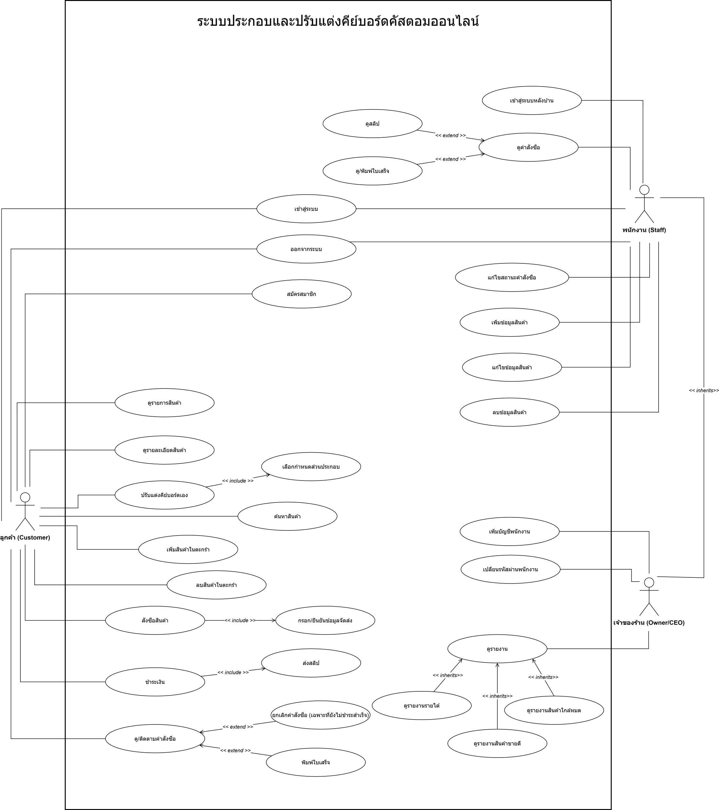
Use Case Diagram
Use case 1.1 ภาพรวม
Use Case Diagram แสดงว่าใครใช้ระบบทำอะไรได้บ้าง โดยมองจากมุมผู้ใช้ ระบบมี 3 ผู้ใช้งาน (Actor) ได้แก่

Actor | บทบาท
Actor บทบาท ลูกค้า (Customer) | สมัครสมาชิก เลือกซื้อ ประกอบคีย์บอร์ดเอง ชำระเงิน และติดตามคำสั่งซื้อ
พนักงาน (Staff) | จัดการงานหลังบ้าน เช่น ดูคำสั่งซื้อ ตรวจสลิป แก้ไขสถานะ และจัดการสินค้า
เจ้าของร้าน (Owner/CEO) | ทำได้ทุกอย่างที่พนักงานทำ และทำเพิ่มได้ คือดูรายงาน เพิ่มบัญชีพนักงาน และเปลี่ยนรหัสผ่านพนักงาน
ความสัมพันธ์ระหว่าง Actor ใช้ generalization (<<inherits>>) คือเจ้าของร้านสืบทอดสิทธิ์จากพนักงาน
1.2 Use Case ของลูกค้า
สมัครสมาชิก / เข้าสู่ระบบ / ออกจากระบบ ลูกค้าสมัครบัญชีเองได้ ส่วนพนักงานใช้บัญชีที่เจ้าของร้านสร้างให้ ดูรายการสินค้า / ดูรายละเอียดสินค้า / ค้นหาสินค้า เรียกดูสินค้าในร้าน ปรับแต่งคีย์บอร์ดเอง ประกอบคีย์บอร์ดจากชิ้นส่วน ซึ่งมี <<include>> ไป เลือกกำหนดส่วนประกอบ เพราะการประกอบต้องเลือกชิ้นส่วนเสมอ เพิ่ม/ลบสินค้าในตะกร้า จัดการตะกร้าก่อนสั่งซื้อ สั่งซื้อสินค้า มี <<include>> ไป กรอก/ยืนยันข้อมูลจัดส่ง เพราะทุกคำสั่งซื้อต้องมีที่อยู่จัดส่ง ชำระเงิน มี <<include>> ไป ส่งสลิป เพราะการชำระผ่าน PromptPay ต้องแนบหลักฐานทุกครั้ง ดู/ติดตามคำสั่งซื้อ มี <<extend>> จาก ยกเลิกคำสั่งซื้อ (ทำได้เฉพาะที่ยังไม่ชำระสำเร็จ) และ พิมพ์ใบเสร็จ (ทำได้เมื่อชำระสำเร็จแล้ว) ซึ่งเป็นทางเลือกที่ลูกค้าเลือกทำเอง
1.3 Use Case ของพนักงานและเจ้าของร้าน
เข้าสู่ระบบหลังบ้าน ดูคำสั่งซื้อ มี <<extend>> ไป ดูสลิป และ ดู/พิมพ์ใบเสร็จ แก้ไขสถานะคำสั่งซื้อ เช่น เปลี่ยนเป็นกำลังเตรียมสินค้า หรือจัดส่งแล้ว จัดการสินค้า ได้แก่ เพิ่มข้อมูลสินค้า แก้ไขข้อมูลสินค้า และลบข้อมูลสินค้า เจ้าของร้านเท่านั้น: ดูรายงาน (รายได้, สินค้าขายดี, สินค้าใกล้หมด), เพิ่มบัญชีพนักงาน และ เปลี่ยนรหัสผ่านพนักงาน

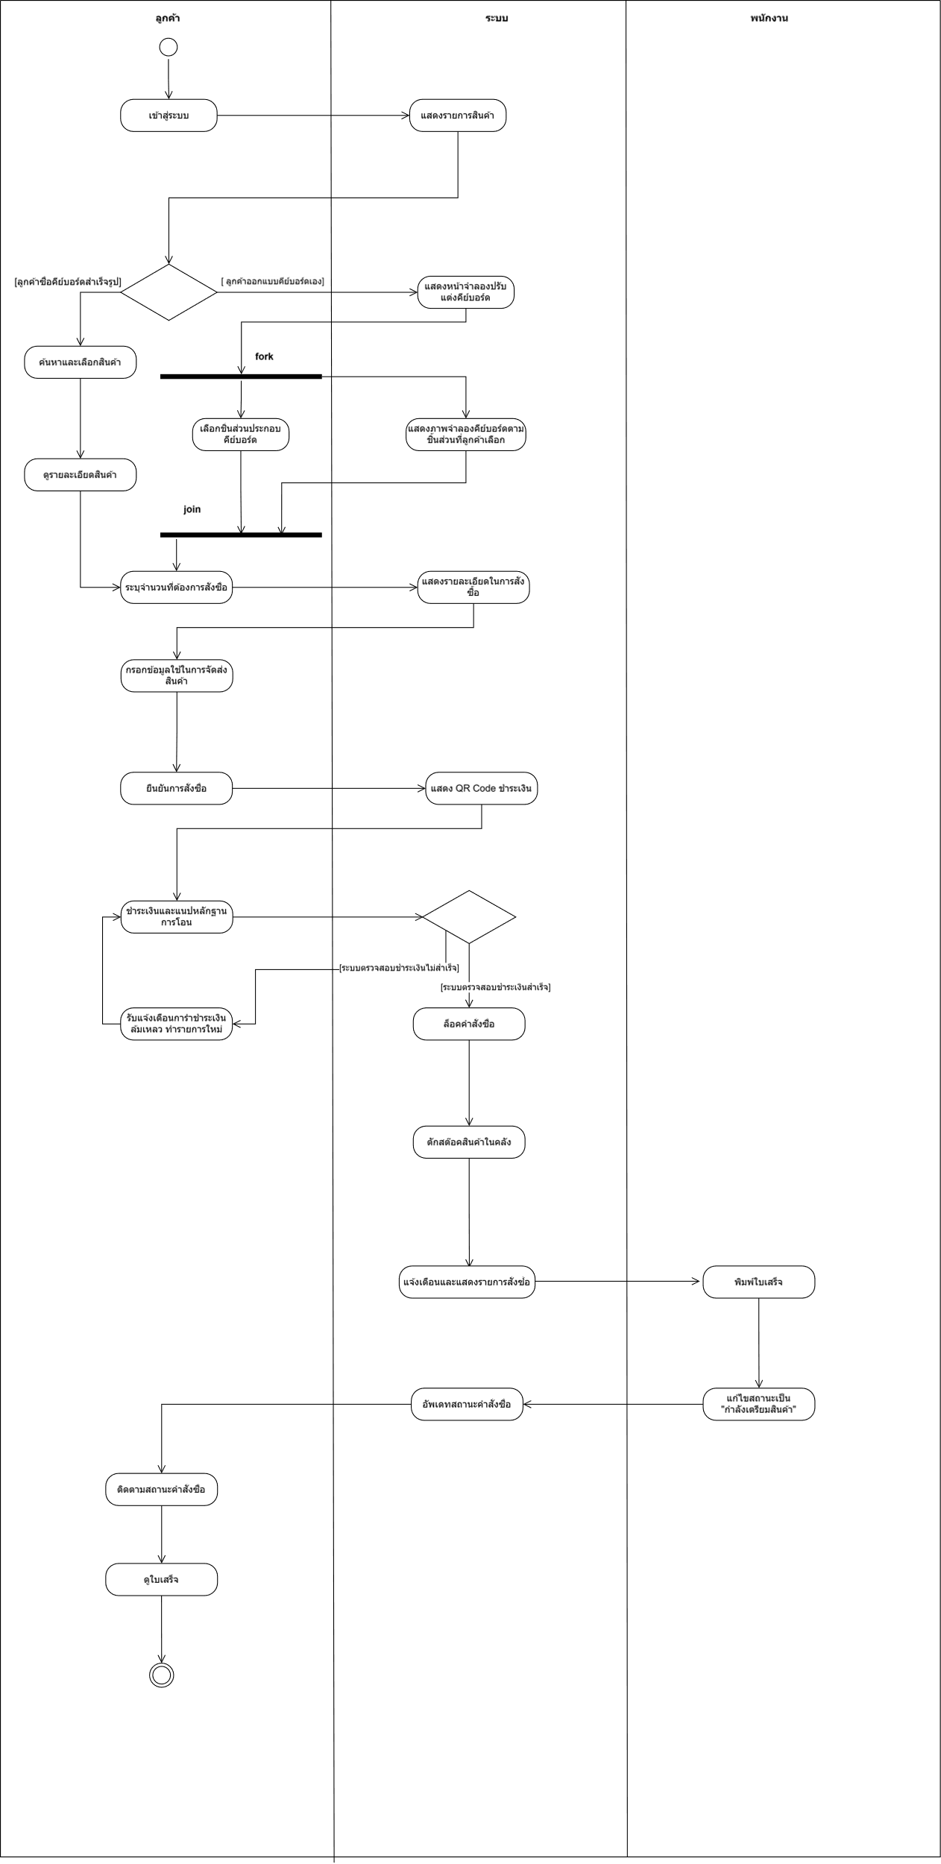
Activity Diagram
2. Activity Diagram
Activity Diagram แสดงลำดับกิจกรรมตั้งแต่ลูกค้าเข้าสู่ระบบจนได้รับสินค้า แบ่งเป็น 3 ช่อง (Swimlane) ได้แก่ ลูกค้า ระบบ และพนักงาน
รายละเอียดลำดับการทำงาน
ลำดับการทำงาน:
- เข้าสู่ระบบ: ลูกค้าทำการเข้าสู่ระบบ
- แยกทางเลือกตามประเภทสินค้า (Decision):
  - ซื้อคีย์บอร์ดสำเร็จรูป: ลูกค้าค้นหาและเลือกสินค้า จากนั้นดูรายละเอียดสินค้า
  - ออกแบบคีย์บอร์ดเอง: ระบบแสดงรายการสินค้าและหน้าจำลองการปรับแต่ง ลูกค้าเลือกชิ้นส่วน (ขั้นตอนนี้ใช้ Fork/Join เนื่องจากลูกค้าเลือกชิ้นส่วนและระบบแสดงภาพจำลองไปพร้อมกัน)
- ระบุจำนวนและกรอกข้อมูลจัดส่ง: ลูกค้าระบุจำนวนที่ต้องการสั่งซื้อ และกรอกข้อมูลที่ใช้ในการจัดส่ง จากนั้นระบบจะแสดงรายละเอียดการสั่งซื้อ
- ยืนยันและชำระเงิน: ลูกค้ายืนยันการสั่งซื้อ ระบบจะแสดง QR Code ชำระเงิน จากนั้นลูกค้าชำระเงินและแนบหลักฐานการโอน
- ระบบตรวจสอบการชำระเงิน (Decision):
  - ไม่สำเร็จ: ลูกค้าได้รับแจ้งเตือนว่าชำระเงินล้มเหลว และต้องทำรายการใหม่
  - สำเร็จ: ระบบล็อกคำสั่งซื้อ ตัดสต็อกสินค้าในคลัง ออกใบเสร็จ และแจ้งเตือนพร้อมแสดงรายการสั่งซื้อ
- ฝั่งพนักงาน: พนักงานแก้ไขสถานะเป็น "กำลังเตรียมสินค้า" และระบบจะอัปเดตสถานะ
- ติดตามสถานะ: ลูกค้าสามารถติดตามสถานะคำสั่งซื้อ และดูหรือพิมพ์ใบเสร็จได้

State Chart Diagram
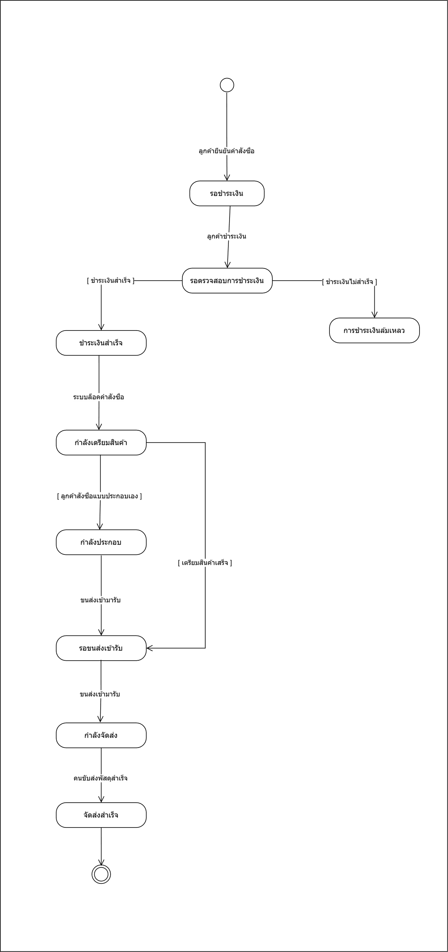

3. State Chart Diagram
สถานะและการเปลี่ยนสถานะ
สถานะ | เหตุการณ์/เงื่อนไขที่ทำให้เปลี่ยน | สถานะถัดไป
รอชำระเงิน | ลูกค้ายืนยันคำสั่งซื้อ (จุดเริ่มต้น) | รอตรวจสอบการชำระเงิน เมื่อลูกค้าชำระเงิน
รอตรวจสลิป | [ชำระเงินสำเร็จ] | ชำระเงินสำเร็จ
รอตรวจสอบการชำระเงิน | [ชำระเงินไม่สำเร็จ] | การชำระเงินล้มเหลว
ชำระเงินสำเร็จ | ระบบล็อกคำสั่งซื้อ | กำลังเตรียมสินค้า
กำลังเตรียมสินค้า | [ลูกค้าสั่งซื้อแบบประกอบเอง] | กำลังประกอบ
กำลังประกอบ / กำลังเตรียมสินค้า | [เตรียมสินค้าเสร็จ] | รอขนส่งเข้ารับ
รอขนส่งเข้ารับ | ขนส่งเข้ามารับ | กำลังจัดส่ง
กำลังจัดส่ง | คนขับส่งพัสดุสำเร็จ | จัดส่งสำเร็จ (สถานะสิ้นสุด)
ตารางที่ 1: แสดงสถานะของคำสั่งซื้อ (Order) ตลอดวงจรชีวิต และเหตุการณ์ที่ทำให้สถานะเปลี่ยน

Class Diagram
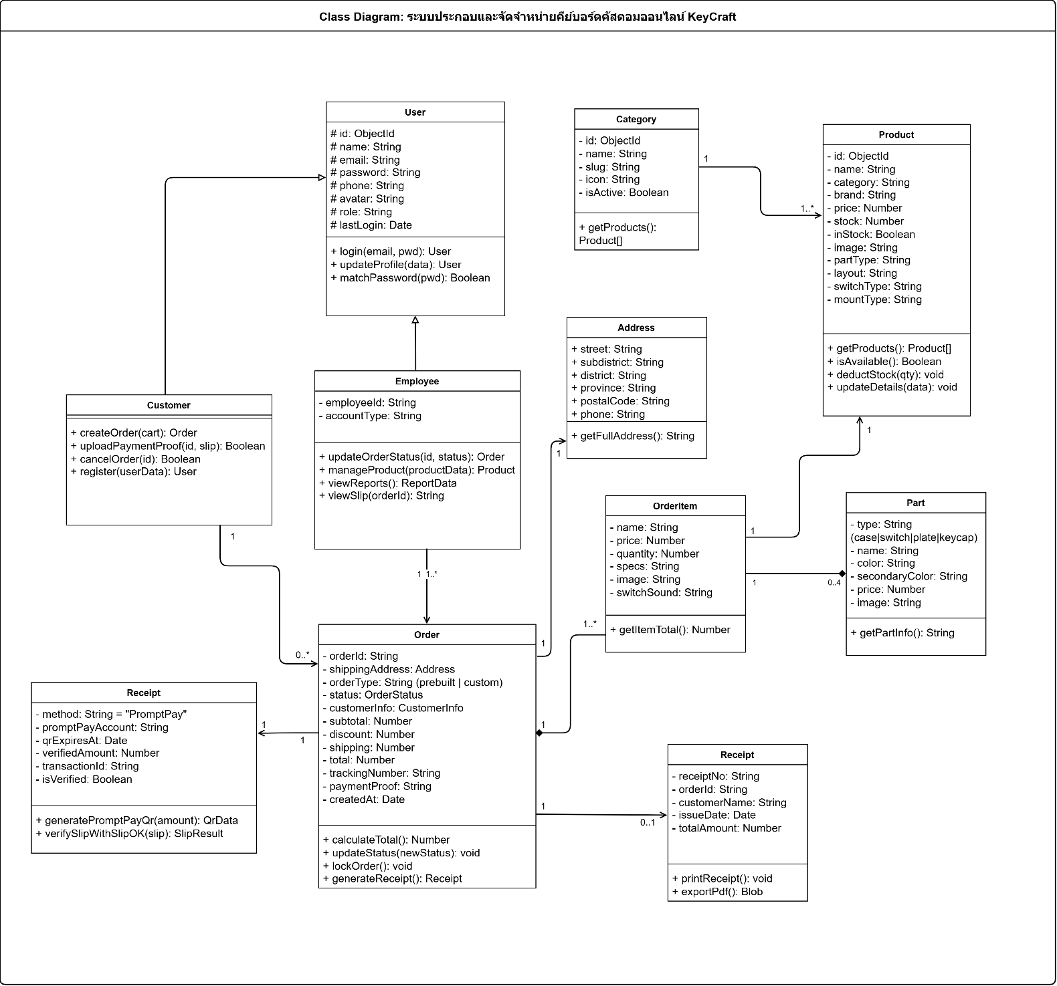

Class Diagram
4.1 ภาพรวม
Class Diagram แสดงโครงสร้างข้อมูลและพฤติกรรมของระบบ โดยสามารถแบ่งออกเป็น 4 กลุ่มหลัก ดังนี้:
กลุ่มผู้ใช้ (User Group)
- User: เป็นคลาสแม่ (Superclass) ใช้เก็บข้อมูลบัญชีพื้นฐาน (เช่น id, name, email, password, phone, avatar, role, lastLogin) มี Method ที่สำคัญ เช่น login, updateProfile, matchPassword โดยที่ matchPassword ใช้เทียบรหัสผ่านที่ผู้ใช้กรอกกับค่าที่เข้ารหัสไว้
- Customer: สืบทอด (Inherit) มาจาก User เพิ่ม Method สำหรับลูกค้า เช่น register, createOrder, uploadPaymentProof, cancelOrder
- Employee: สืบทอดมาจาก User เพิ่ม Attribute employeeId, accountType (เช่น staff หรือ ceo) และมี Method เช่น updateOrderStatus, manageProduct, viewReports, viewSlip
- หมายเหตุ: การแยก role ใน User (customer/employee) และ accountType ใน Employee (staff/ceo) ทำให้ระบบสามารถแยกประเภทผู้ใช้งานเพื่อจัดการสิทธิ์การเข้าถึงระดับตำแหน่งได้
กลุ่มสินค้า (Product Group)
- Category: หมวดหมู่สินค้า มีความสัมพันธ์แบบ 1 ต่อหลาย (1..*) กับ Product
- Product: สินค้าในคลัง มี Method จัดการสินค้า เช่น isAvailable (เช็คว่ามีของหรือไม่), deductStock (ตัดสต็อก), updateDetails (แก้ไขข้อมูล)
กลุ่มคำสั่งซื้อ (Order Group)
- Order: คำสั่งซื้อ เก็บยอดรวม, ส่วนลด, ค่าจัดส่ง, สถานะ, เลขพัสดุ และหลักฐานการชำระเงิน มี Method เช่น calculateTotal, updateStatus, lockOrder, generateReceipt
- OrderItem: รายการสินค้าในคำสั่งซื้อ เก็บชื่อ, ราคา, จำนวน ณ ตอนสั่งซื้อ (Snapshot) เพื่อไม่ให้ราคาในใบสั่งซื้อเปลี่ยนเมื่อมีการปรับราคาสินค้าในอนาคต
- Part: ชิ้นส่วนที่ลูกค้าเลือกในคีย์บอร์ดประกอบเอง (เช่น case, switch, plate, keycap) มีความสัมพันธ์กับ OrderItem แบบ Composition (0..4 ชิ้น)
- Address (Value Object): ที่อยู่จัดส่ง ไม่มี ID ของตัวเอง ฝังอยู่ในเจ้าของคำสั่งซื้อ
กลุ่มการชำระเงินและใบเสร็จ (Payment & Receipt Group)
- Payment: ข้อมูลการชำระเงินผ่าน PromptPay มี Method generatePromptPayQr และ verifySlipWithSlipOK (ตรวจสอบสลิปอัตโนมัติ)
- Receipt: ใบเสร็จ มี Method printReceipt และ exportPdf โดยใบเสร็จจะถูกสร้างขึ้นหลังจากการชำระเงินสำเร็จเท่านั้น (มีความสัมพันธ์กับ Order เป็น 0..1)

4.2 ความสัมพันธ์สำคัญ
ความสัมพันธ์ | ชนิด (Type) | ความหมาย
User -> Customer, Employee | Generalization | ทั้งสองเป็นผู้ใช้ชนิดหนึ่ง
Customer - Order | Association 1 ต่อ 1..* | ลูกค้าหนึ่งคนสั่งได้หลายคำสั่งซื้อ
Order - OrderItem | Composition 1 ต่อ 1..* | รายการสินค้าเป็นส่วนหนึ่งของคำสั่งซื้อ
OrderItem - Part | Composition 1 ต่อ 0..4 | คีย์บอร์ดประกอบเองมีชิ้นส่วนไม่เกิน 4 ชนิด
Category - Product | Association 1 ต่อ * | หมวดหมู่หนึ่งมีสินค้าหลายชิ้น
Order - Payment | Association 1 ต่อ 1 | คำสั่งซื้อหนึ่งมีการชำระเงินหนึ่งรายการ
Order - Receipt | Association 1 ต่อ 0..1 | ใบเสร็จเกิดเมื่อชำระสำเร็จ
ตารางที่ 2: แสดงความสัมพันธ์เชิงโครงสร้างระหว่าง Class ที่สำคัญภายในระบบ

